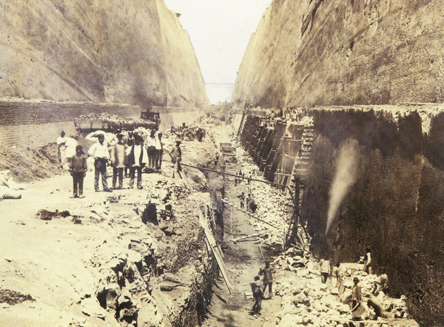 **Το σταυρόλεξο των δημοσίων έργων!**

**Οριζόντια**

**4.** Οι **ιδιώτες** **δεν** έδειξαν **ενδιαφέρον** για επενδύσεις σε **δημόσια έργα**, διότι αυτές δεν θα απέφεραν ικανοποιητικό ................. γι' αυτούς.

**5.** Το **κράτος**, βλέποντας πως οι ιδιώτες δεν θα επένδυαν σε δημόσια έργα αναγκάστηκε είτε **απ' αυθείας** είτε μέσω των .................. **να αναλάβει πρωτοβουλίες** στον τομέα αυτό.

**7.** Μέχρι τη **δεκαετία του 1870** στο ζήτημα των χερσαίων συγκοινωνιών η **δραστηριότητα του κράτους** ήταν **υποτονική** γιατί δεν υπήρχαν κεφάλαια (μην ξεχνιόμαστε!) και γιατί οι **μέθοδοι** που ακολουθήθηκαν **δεν** ήταν **δημοφιλείς**, π.χ. στράτευση αγροτών για ................................ στην κατασκευή δρόμων!

**9.** Πολύ **σημαντικό έργο** για τη χώρα ήταν η ..................... μεγάλων **εκτάσεων που καλύπτονταν από νερά** ......... και ............ (3 λέξεις).

**δημ εργ.wmf11.** Οι **συνθήκες** για την κατασκευή δημοσίων έργων ήταν **αντίξοες**: α) διότι ως γνωστόν **δεν υπήρχαν τα κεφάλαια** και β) το ελληνικό κράτος ξεκίνησε με ένα **βαρύ δημοσιονομικό φορτίο**, δηλαδή τα .............. που είχαν συναφθεί κατά τη διάρκεια του Αγώνα και μετά.

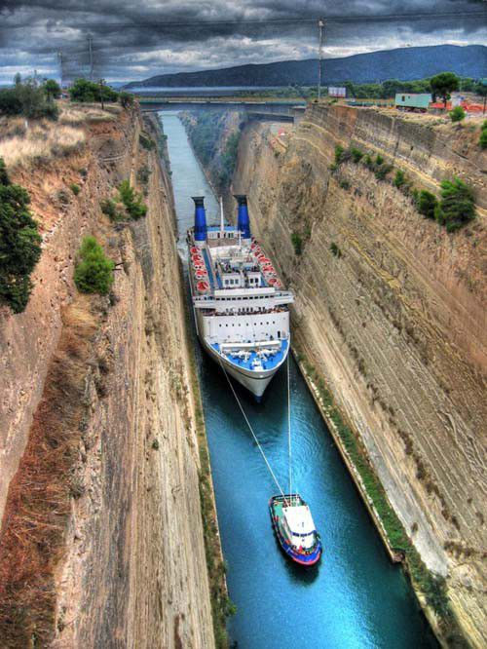**12.** Οι **παράγοντες που ευνόησαν** την κατασκευή του **οδικού δικτύου** ήταν: **α)** η **οικονομική ανάπτυξη** (επιτέλους λίγο χρήμα!) **β)** οι πιο **γρήγοροι ρυθμοί** ...................... **γ)** η δημιουργία των κεντρικών **σιδηροδρομικών αξόνων** και **δ)** η **ανάπτυξη του εσωτερικού** .................... (2 λέξεις).

**13.** Σήμερα δεν υπάρχει (γιατί αποξηράνθηκε). Βρίσκεται στη **Βοιωτία**.

**14.** Το μεγαλύτερο **τεχνικό έργο** που κατασκευάστηκε εκείνη την εποχή (μαζί με τον σιδηρόδρομο). Ξεκίνησε το **1881** και ολοκληρώθηκε το **1893** (2 λέξεις).

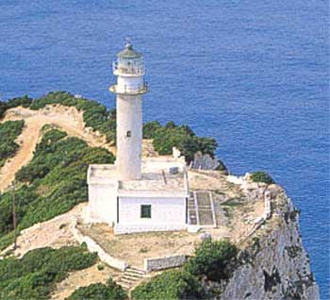**Κάθετα**

**1.** Το **1830** όλα όσα στηρίζουν την οικονομική και διοικητική λειτουργία του κράτους, δηλαδή .............................., ............................., **αμαξιτοί δρόμοι**, **δημόσια κτίρια,** ............................... είτε **δεν υπήρχαν**, είτε βρίσκονταν σε **κακή κατάσταση**.

**2.** Οι **ανασταλτικοί παράγοντες** για την κατασκευή δρόμων ήταν α) το μεγάλο ..................... **κατασκευής** τους σε ορεινά εδάφη και β) ο "**ανταγωνισμός**" των .............. συγκοινωνιών (2 λέξεις).

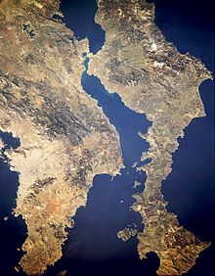**3.** Τα **οφέλη** της **αποξήρανσης** ήταν: α) **κέρδιζε το κράτος πλούσια καλλιεργήσιμη** .................. και β) **καταπολεμήθηκε** η ........................, που ήταν μάστιγα ως τα μέσα του 19ου αι. (2 λέξεις).

*Εργασίες για το κόψιμο του* ***ισθμού*** *της Κορίνθου*

**6.** Το **1830** οι ................................... του ελληνικού κράτους ήταν ακόμη **πρωτόγονες**.

**8.** Απαραίτητες **κατασκευές** στις ακτές για τη **ναυσιπλοΐα** εκτός από τα **λιμάνια** είναι και οι ............................ .

**10.** Η **ναυσιπλοΐα** ευνοήθηκε πολύ από τη **διάνοιξη του πορθμού** του ................... (όπου εμφανίζεται το φαινόμενο της παλίρροιας).

*🖙 Σημείωση: Όταν ζητούνται 2 ή 3 λέξεις, χωρίζονται με κενό νταμάκι.*